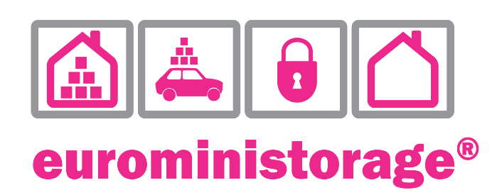
NYILATKOZAT  Alulírott ..........................................................., mint az Euro Mini Storage Hungária Kft. ügyfele / a .............................................................. képviselője a Coronavirus SARS - Cov-2 fertőzés terjedésének kockázatának megelőzése, valamint más EMS-ügyfelek és az EMS személyzetének egészségének védelme érdekében  saját felelősségemre kijelentem, hogy:  a. Az elmúlt két hétben elhagytam az országot (hol járt: ……..…………………../ nem hagytam el az országot.  b. Nem vagyok intézményesített karanténban vagy otthon elszigetelten, mivel a fertőzés vörös / sárga területén lévő másik országból visszatértem;  c. Tudomásom szerint nem voltam kapcsolatban egyetlen olyan emberrel sem, aki koronavírus gyanúja / diagnosztizálása alatt volt;  d. Azok az áruk, amelyeket el szeretnék tárolni az EMS épületében ……………………….. országból származnak/ Magyarországon hozták forgalomba az elmúlt 14 napban / Magyarországon voltak forgalomba helyezve több, mint 14 nappal ezelőtt.  Jelen nyilatkozatot büntetőjogi felelősségem tudatában teszem és vállalom a nyilatkozatban tett adatok valódiságát.  Dátum:  Aláírás: | DECLARATION  The undersigned ..................................................., customer Euro Mini Storage Hungária Kft. / representative of .................................................... , in order to prevent the risk of spreading Coronavirus SARS - Cov - 2 infection, as well as to protect the health of other EMS clients, and the EMS personell,  I declare on my own responsibility the following:  a. In the last two weeks I left the country in ……………………… / I did not left the country.  b. I am not in institutionalized quarantine nor in isolation at home, as a result of returning to the country from another country in the red / yellow area of the infection;  c. From my knowledge I was not in contact with any person suspected / diagnosed with coronavirus;  d. The goods that I want to introduce in the EMS Complex are from the country of origin ………………..... and were introduced in Hungary in the last 14 days / were introduced in Hungary more than 14 days ago.  I hereby acknowledge my criminal responsibility and undertake to verify the accuracy of the information contained therein.  Date:  Signature:

